Månadsplan april 2026 - Bryne SFO
-– | Måndag | Tysdag | Onsdag | Torsdag | Fredag
Veke 15  6.-10.april | 2.påskedag SFO stengt   | SFO stengt  Plan.dag | 1. trinn:  2.trinn: Lage blomster  3,4.trinn: GYM   | 1. trinn: forming  2.trinn: GYM  3,4.trinn: Speledag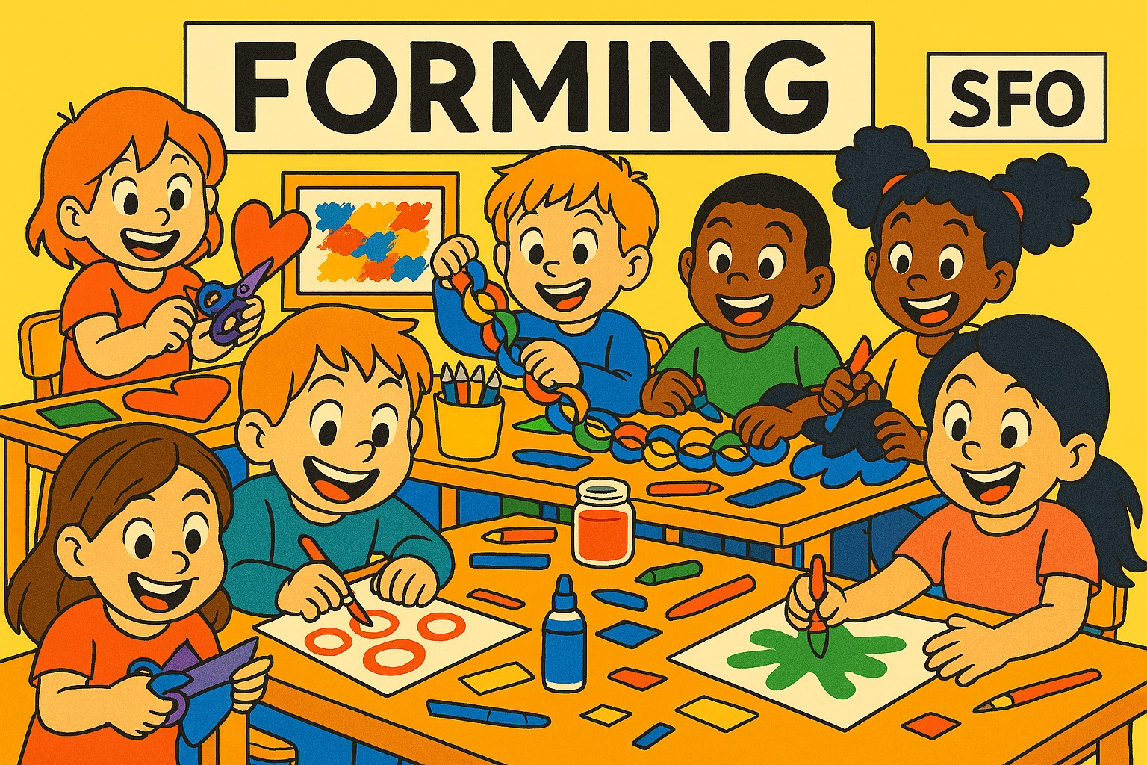 | 1. trinn  2.trinn: Felles leik  3,4.trinn: Matjungel  
Veke 16  13.-17.april |  | 1. trinn: Gym  2.trinn: Piratjakt  3,4.trinn: Forming  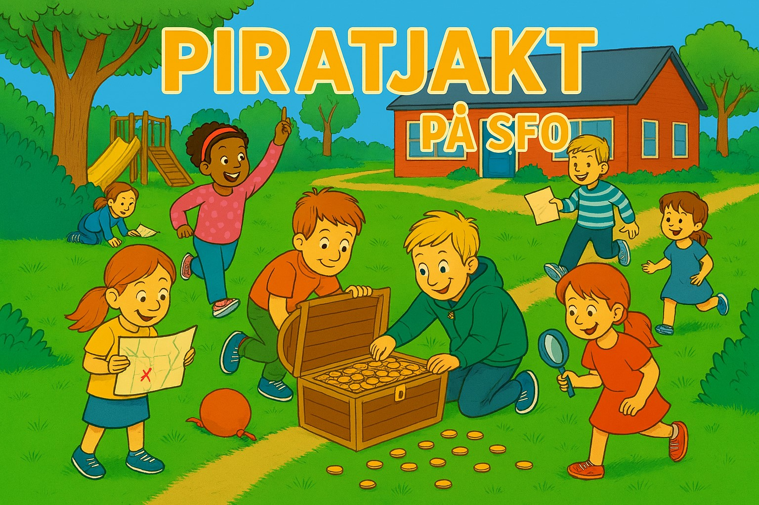 | 1. trinn: matjungel  2.trinn: Lage armbånd og ringer papir  3,4.trinn: GYM | 1. trinn: forming  2.trinn: GYM  3,4.trinn: Speledag | 1. trinn Leik  2.trinn: Leik  3,4.trinn: Matjungel
Veke 17  20.-24. april  Påske |  | 1. trinn: Gym  2.trinn: Felles uteleik  3,4.trinn: Forming | 1. trinn:  2.trinn: karse  3,4.trinn: GYM   | 1. trinn: forming  2.trinn: GYM  3,4.trinn: Speledag | 1. trinn Leik  2.trinn: Leik  3,4.trinn: Matjungel
Veke 18  27.-30. april |  | 1. trinn: Gym  2.trinn: Skattejakt  3,4.trinn: Forming |  | 1. trinn: Forming  2.trinn: Gym  3,4.trinn: Speledag   | 1.mai  FRI dag
I tillegg har vi mykje andre aktivitetar.
Telefonnr.:
SFO base 1: 4823673, base 2: 90703961. base 3: 90703961. Mona mob: 45607562 mail: mona.flaaten.bjaanes@time.kommune.no

